Министерство образования Новосибирской области
Государственное бюджетное профессиональное образовательное учреждение Новосибирской области
«Новосибирский колледж электроники и вычислительной техники»
(ГБПОУ НСО «Новосибирский колледж электроники и вычислительной техники»)

Отчет по учебной практике
Специальность 09.02.07 «Информационные системы и программирование»
Тема: Разработка веб-приложения «Ремонтная мастерская»
Выполнил(а) Панов Д. С. ___________
Группа 9ИС-360
Проверила Балаева Е.М.
_____________________
Оценка______________

Новосибирск 2026 г.
СОДЕРЖАНИЕ
ВВЕДЕНИЕ 4
1 Анализ предметной области 6
1.1 Описание предметной области 6
1.2 Обзор аналогов 6
1.3 Постановка задачи 7
2 Проектирование 8
2.1 Функциональные требования 8
2.2 Нефункциональные требования 8
2.3 Архитектура приложения 9
2.4 Проектирование базы данных 11
2.5 Проектирование интерфейса 13
3 Реализация 14
3.1 Средства разработки 14
3.2 Структура проекта 14
3.3 Модуль пользователей и разграничение доступа 14
3.4 Каталог услуг и создание заявки 15
3.5 Личный кабинет клиента 16
3.6 Рабочее место мастера 17
3.7 Учёт запчастей 18
3.8 Панель администратора 19
3.9 Статистика 20
3.10 Адаптивность и безопасность 21
4 Тестирование 24
4.1 Автоматические тесты 24
4.2 Проверка форм и граничных значений 24
4.3 Время отклика 25
4.4 Ручное тестирование и найденные дефекты 25
5 Развёртывание и публикация 27
ЗАКЛЮЧЕНИЕ 29
СПИСОК ИСПОЛЬЗОВАННЫХ ИСТОЧНИКОВ 30
Приложение А Фрагменты исходного кода 31
Приложение Б Учётные записи и ссылки 33
ВВЕДЕНИЕ
Сервисные центры и небольшие мастерские по ремонту электроники ежедневно принимают десятки устройств. Без информационной системы заявки ведутся в тетради или электронной таблице: клиенту приходится звонить, чтобы узнать статус ремонта, история обращений теряется, а расход запчастей на складе трудно сопоставить с конкретными ремонтами. Поэтому разработка веб-приложения, в котором клиент сам оформляет заявку и следит за ремонтом, а сотрудники ведут работу и склад в одной системе, является актуальной задачей.
Тема практики – разработка веб-приложения «Ремонтная мастерская»: приём заявок на ремонт техники, отслеживание статуса, учёт запчастей.
Цель практики – закрепление теоретических знаний и получение практических навыков проектирования и разработки программного продукта: от анализа требований до тестирования и публикации, с использованием современных языков программирования и баз данных.
Для достижения цели были поставлены следующие задачи:
- провести анализ предметной области (сервисные центры, мастерские по ремонту электроники) и существующих аналогов;
- сформулировать функциональные и нефункциональные требования;
- спроектировать архитектуру приложения и пользовательский интерфейс;
- спроектировать базу данных: ER-диаграмму, таблицы, связи, ограничения целостности;
- реализовать адаптивную клиентскую часть и функциональные модули: каталог услуг, регистрацию и авторизацию с разграничением ролей, создание заявки с фото, личный кабинет клиента, рабочее место мастера, учёт запчастей, панель администратора, страницу статистики;
- провести функциональное тестирование, проверку форм и граничных значений;
- подготовить техническую документацию и руководство пользователя;
- опубликовать проект, подготовить отчёт.
Объект разработки – процесс приёма и выполнения заявок на ремонт в мастерской. Предмет разработки – веб-приложение, автоматизирующее этот процесс для трёх ролей: клиента, мастера и администратора.
В качестве средств разработки выбраны язык Python и веб-фреймворк Django, система управления базами данных PostgreSQL, для клиентской части – HTML, CSS и JavaScript, для развёртывания – Docker. Исходный код хранится в системе контроля версий Git.
1 Анализ предметной области
1.1 Описание предметной области
Мастерская по ремонту техники принимает от клиентов неисправные устройства – смартфоны, ноутбуки, планшеты, игровые консоли, – проводит диагностику, согласует стоимость, выполняет ремонт и выдаёт устройство обратно. Типовой жизненный цикл заявки: приём, диагностика, ремонт, готовность к выдаче, выдача.
В процессе участвуют три роли. Клиент сдаёт устройство, описывает неисправность, узнаёт статус и забирает устройство. Мастер диагностирует и ремонтирует, списывает запчасти, оставляет комментарии. Администратор (приёмщик или руководитель) распределяет заявки между мастерами, ведёт прайс-лист и склад, контролирует показатели работы.
Без информационной системы возникают типичные проблемы:
- клиенты звонят, чтобы узнать статус, и отвлекают мастеров;
- история ремонтов устройства теряется в записях;
- непонятно, какие запчасти ушли в какой ремонт, из-за чего на складе возникают расхождения;
- нет данных для решений: какие поломки встречаются чаще, кто из мастеров перегружен, какой доход принёс месяц.
1.2 Обзор аналогов
Для автоматизации сервисных центров существуют готовые решения. Их сравнение приведено в таблице 1.
Таблица 1 – Сравнение существующих решений
Решение | Тип | Достоинства | Ограничения для небольшой мастерской
RemOnline | Облачная CRM для сервисных центров | Заказы, склад, касса, уведомления | Платная подписка, избыточна для 2–3 мастеров
LiveSklad | Облачная CRM для сервисов | Заказы, склад, статусы для клиента | Платная, интерфейс ориентирован на сотрудников
Конфигурации 1С для сервисных центров | Настольное ПО | Интеграция с бухгалтерией | Дорогое внедрение, нет личного кабинета клиента
Электронные таблицы | Универсальный инструмент | Бесплатно и просто | Нет ролей, прав и истории, клиент не видит статус

Вывод: для небольшой мастерской востребовано лёгкое веб-приложение, где клиент сам оформляет заявку и следит за статусом, а сотрудники ведут ремонт и склад в одной системе без платной подписки.
1.3 Постановка задачи
Требуется разработать веб-приложение со следующими возможностями: публичный каталог услуг с ориентировочными ценами; регистрация и вход с ролями «Клиент», «Мастер», «Администратор»; создание заявки на ремонт с типом устройства, описанием неисправности и фотографиями; отслеживание статуса и история обращений; рабочее место мастера; учёт запчастей на складе; панель администратора; страница статистики с графиками.
В рамки проекта не входят онлайн-оплата, касса и фискальные чеки, SMS-уведомления и интеграция с поставщиками запчастей.
2 Проектирование
2.1 Функциональные требования
Функциональные требования сгруппированы по ролям пользователей и приведены в таблице 2.
Таблица 2 – Функциональные требования
Роль | Требования
Клиент | Просмотр каталога услуг и цен, поиск и фильтр  Регистрация и авторизация  Создание заявки на ремонт с прикреплением до 5 фото  Отслеживание статуса: принята, в диагностике, в ремонте, готова к выдаче, выдана  Просмотр истории обращений, переписка с мастером
Мастер | Просмотр назначенных заявок  Изменение статуса и добавление комментариев, в том числе внутренних  Указание использованных запчастей и стоимости работ  Просмотр остатков склада
Администратор | Назначение заявок мастерам, поиск и фильтрация заявок  Управление услугами, типами устройств, сотрудниками и клиентами  Управление складом: приход, инвентаризация, журнал движений  Просмотр статистики и графиков

2.2 Нефункциональные требования
Таблица 3 – Нефункциональные требования и способы их обеспечения
Требование | Как обеспечено
Адаптивный и понятный интерфейс | Вёрстка «от мобильного», сворачиваемое меню на ширине менее 860 px, тёмная тема по настройке системы
Хеширование паролей | Алгоритм PBKDF2-SHA256 с солью, проверка сложности пароля
Защита от SQL-инъекций | Доступ к данным только через ORM с параметризованными запросами
Валидация вводимых данных | Серверная проверка во всех формах, ограничения CHECK и UNIQUE в базе данных
Время отклика не более 2–3 с | Индексы, выборка связанных объектов одним запросом, постраничный вывод
Разграничение доступа | Проверка роли и владельца заявки на каждом запросе
Защита от CSRF и XSS | CSRF-токены во всех формах, автоматическое экранирование в шаблонах

2.3 Архитектура приложения
Приложение построено по трёхуровневой схеме «клиент – сервер приложений – база данных» с серверным формированием страниц. Браузер обращается по HTTPS к веб-серверу Apache, который передаёт запросы серверу приложений Gunicorn. Внутри Django запрос проходит маршрутизацию (urls.py), обработчик (views.py) проверяет роль пользователя, формы (forms.py) проверяют данные, а операции, затрагивающие несколько таблиц, выполняет слой бизнес-логики (services.py) в транзакции. Схема приведена на рисунке 1.
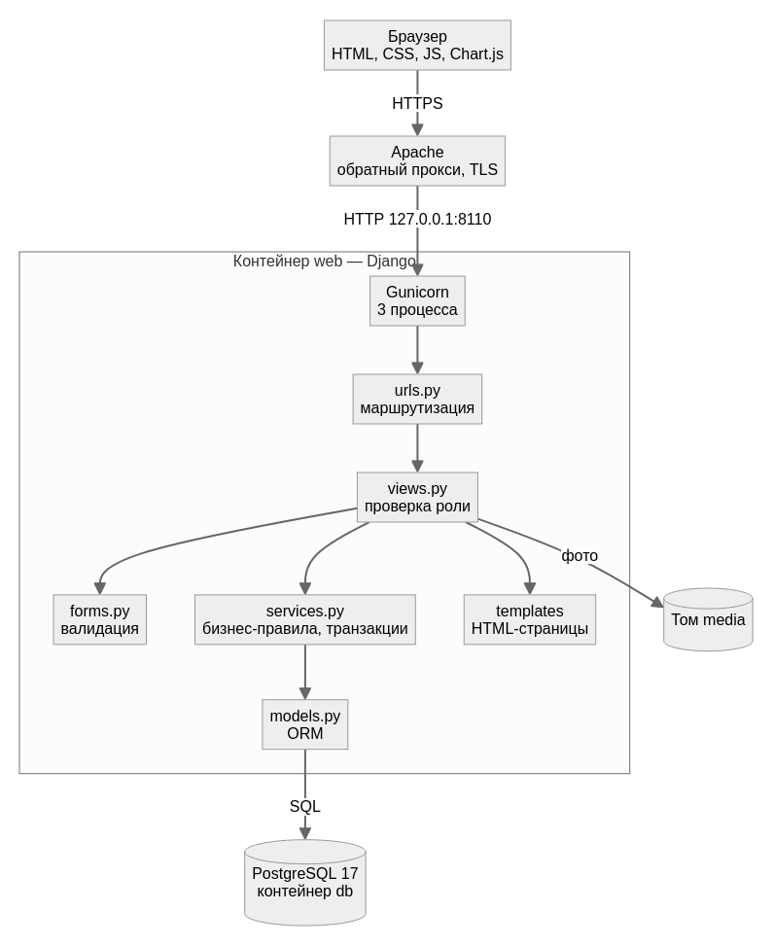
Рисунок 1 – Архитектура приложения
Код разделён на пять модулей (приложений Django): accounts – пользователи и роли, catalog – типы устройств и услуги, repairs – заявки, статусы, комментарии, фото и использованные запчасти, inventory – склад, dashboard – панель администратора и статистика.
Статус заявки меняется по фиксированной схеме переходов (рисунок 2). Мастер может перевести заявку только на соседний допустимый этап; шаг назад разрешён, чтобы исправить ошибку. Администратор может установить любой статус, например вернуть выданное устройство в ремонт по гарантии. Выдать заявку без назначенного мастера нельзя, после выдачи запчасти и стоимость работ изменить нельзя.
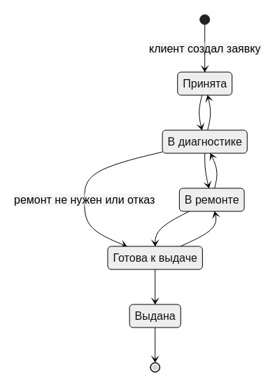
Рисунок 2 – Схема переходов статусов заявки
2.4 Проектирование базы данных
База данных содержит 11 таблиц. ER-диаграмма приведена на рисунке 3, назначение таблиц – в таблице 4.
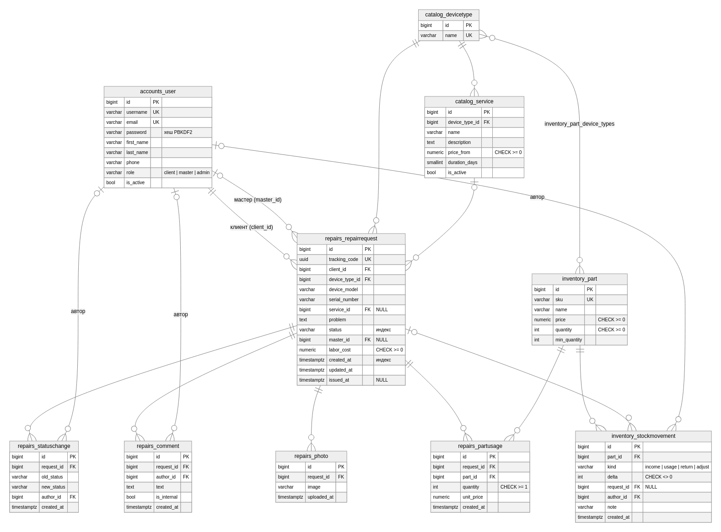
Рисунок 3 – ER-диаграмма базы данных
Таблица 4 – Таблицы базы данных
Таблица | Назначение
accounts_user | Пользователи всех ролей: логин, e-mail (уникальный), хеш пароля, ФИО, телефон, роль
catalog_devicetype | Справочник типов устройств
catalog_service | Услуги прайс-листа с ценой «от» и сроком выполнения
repairs_repairrequest | Заявки на ремонт – центральная таблица
repairs_statuschange | Журнал смены статусов: кто и когда
repairs_comment | Комментарии к заявке, признак «только для сотрудников»
repairs_photo | Фото устройства (путь к файлу)
repairs_partusage | Запчасти, использованные в ремонте, с ценой на момент списания
inventory_part | Запчасти на складе: артикул, цена, остаток, минимальный остаток
inventory_part_device_types | Связь «многие ко многим»: к каким устройствам подходит запчасть
inventory_stockmovement | Журнал движений склада: приход, списание, возврат, корректировка

Целостность данных обеспечивается ограничениями на уровне СУБД (таблица 5). Для внешних ключей выбрано поведение при удалении: PROTECT – нельзя удалить клиента, тип устройства или запчасть, на которые ссылается история; SET NULL – при удалении сотрудника история его действий сохраняется; CASCADE – фото, комментарии и история удаляются вместе с заявкой.
Таблица 5 – Ограничения целостности
Ограничение | Таблица | Смысл
UNIQUE(username), UNIQUE(email) | accounts_user | Один аккаунт на логин и почту
UNIQUE(device_type_id, name) | catalog_service | Нет дублей услуги для одного типа устройства
CHECK(price_from >= 0) | catalog_service | Цена не отрицательная
CHECK(labor_cost >= 0) | repairs_repairrequest | Стоимость работ не отрицательная
UNIQUE(tracking_code) | repairs_repairrequest | Уникальный код для проверки статуса
CHECK(quantity >= 1) | repairs_partusage | Списывается хотя бы одна штука
UNIQUE(sku), CHECK(quantity >= 0) | inventory_part | Уникальный артикул, остаток не уходит в минус
CHECK(delta <> 0) | inventory_stockmovement | Нет пустых движений

Для ускорения списков и статистики созданы индексы по полям status и created_at таблицы заявок, а также индексы по всем внешним ключам.
2.5 Проектирование интерфейса
Интерфейс спроектирован для трёх ролей. Верхнее меню меняется в зависимости от роли: клиент видит каталог, свои заявки и кнопку «Сдать в ремонт», мастер – свои ремонты и склад, администратор – заявки, склад, услуги, сотрудников, клиентов и статистику. Карточка заявки общая для всех ролей, но набор действий в ней зависит от прав пользователя. Цветовая схема нейтральная с одним акцентным цветом; статусы обозначены цветными метками, этапы ремонта – шкалой прогресса.
Макеты интерфейса в Figma: [ссылка на макет Figma].
3 Реализация
3.1 Средства разработки
Таблица 6 – Используемые технологии
Слой | Технология | Обоснование выбора
Серверная часть | Python 3.13, Django 6.0 | Входит в рекомендованный стек; встроенные ORM, миграции, авторизация, формы с валидацией, защита от CSRF
Клиентская часть | HTML5, CSS3, JavaScript | Серверный рендеринг шаблонов без отдельного SPA
Графики | Chart.js 4 | Столбчатые, линейные и круговые диаграммы
База данных | PostgreSQL 17, SQLite | PostgreSQL на сервере, SQLite для быстрого старта и тестов
Развёртывание | Docker Compose, Gunicorn, Apache | Одинаковое окружение локально и на сервере
Инструменты | Git, GitHub, VS Code, Firefox | Контроль версий, разработка, проверка интерфейса

3.2 Структура проекта
Проект имеет следующую структуру каталогов:
config/ настройки проекта и корневые маршруты
apps/accounts/ пользователь с ролью, регистрация, вход, проверка ролей
apps/catalog/ типы устройств и услуги, публичный каталог
apps/repairs/ заявки, статусы, комментарии, фото, запчасти в ремонте
apps/inventory/ склад: запчасти и журнал движений
apps/dashboard/ панель администратора и статистика
templates/ HTML-шаблоны страниц
static/ стили и скрипты
docs/ документация
deploy/ скрипты развёртывания и резервного копирования
Объём исходного кода – около 1 900 строк на Python, около 740 строк автотестов и около 1 050 строк шаблонов, стилей и скриптов.
3.3 Модуль пользователей и разграничение доступа
Стандартная модель пользователя Django расширена полями «роль» и «телефон», e-mail сделан уникальным. При самостоятельной регистрации роль всегда «Клиент»: даже если злоумышленник добавит в запрос поле role, оно будет проигнорировано. Сотрудников создаёт администратор.
Доступ к страницам проверяют декораторы client_required, staff_required и admin_required. Доступ к конкретной заявке проверяют функции can_view и can_work_on: клиент видит только свои заявки, мастер – только назначенные ему. На чужую заявку возвращается ответ 404, чтобы не раскрывать, что заявка с таким номером существует.
3.4 Каталог услуг и создание заявки
Главная страница – каталог услуг, сгруппированных по типам устройств, с поиском и фильтром (рисунок 4). Кнопка «Заказать» открывает форму заявки с уже выбранной услугой.
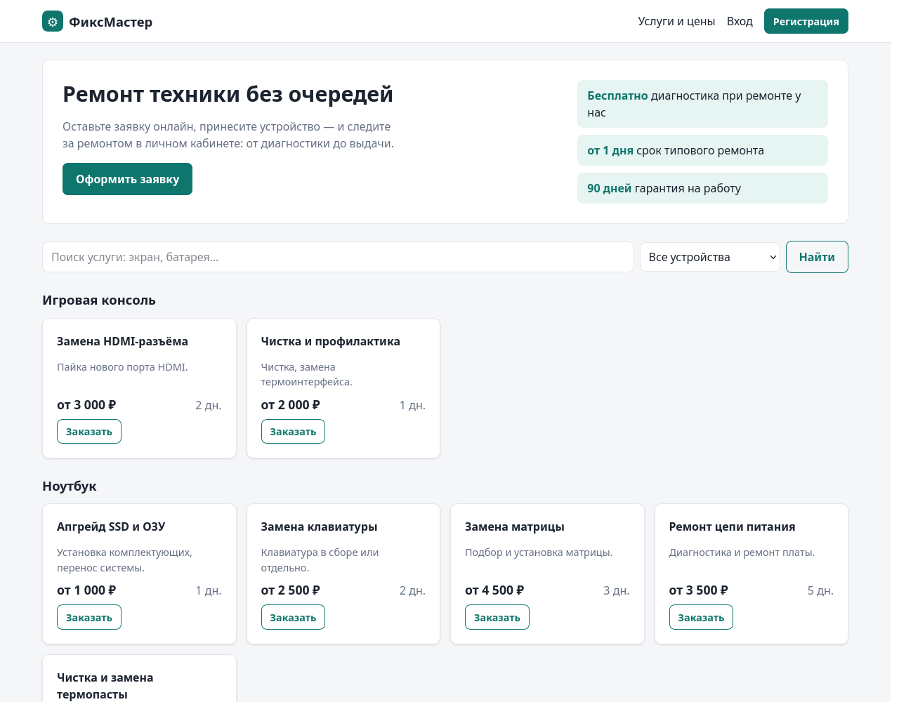
Рисунок 4 – Каталог услуг
Форма заявки (рисунок 5) проверяет: длину описания (от 10 до 2000 символов), соответствие услуги типу устройства, количество фото (не более 5), размер каждого файла (не более 5 МБ) и то, что файл действительно является изображением. Проверка формата выполняется библиотекой Pillow, поэтому переименованный исполняемый файл не пройдёт.
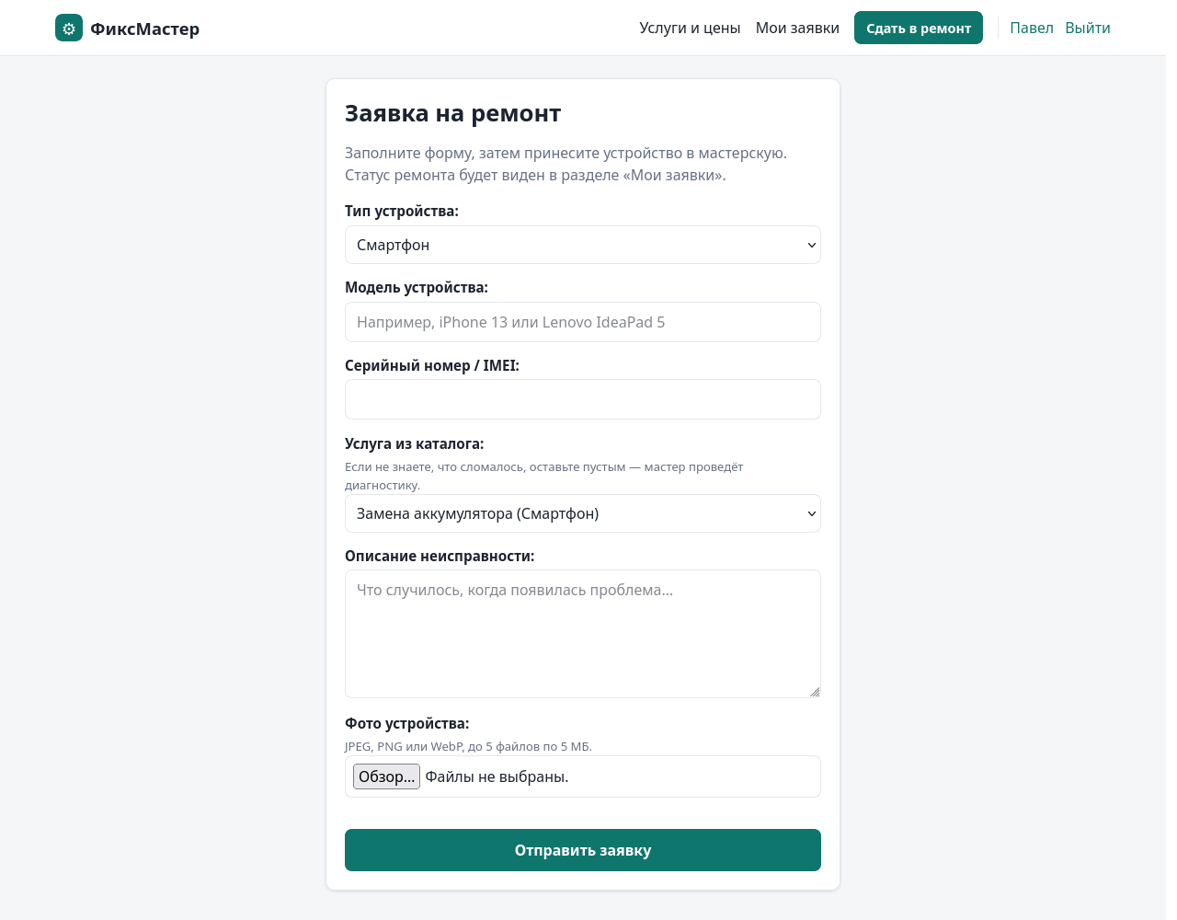
Рисунок 5 – Форма создания заявки
3.5 Личный кабинет клиента
В разделе «Мои заявки» клиент видит активные заявки со статусами и историю выданных с итоговой суммой. Карточка заявки (рисунок 6) показывает шкалу этапов ремонта, мастера, стоимость (работа и запчасти), историю статусов и переписку с мастером. Внутренние комментарии сотрудников клиенту не показываются.
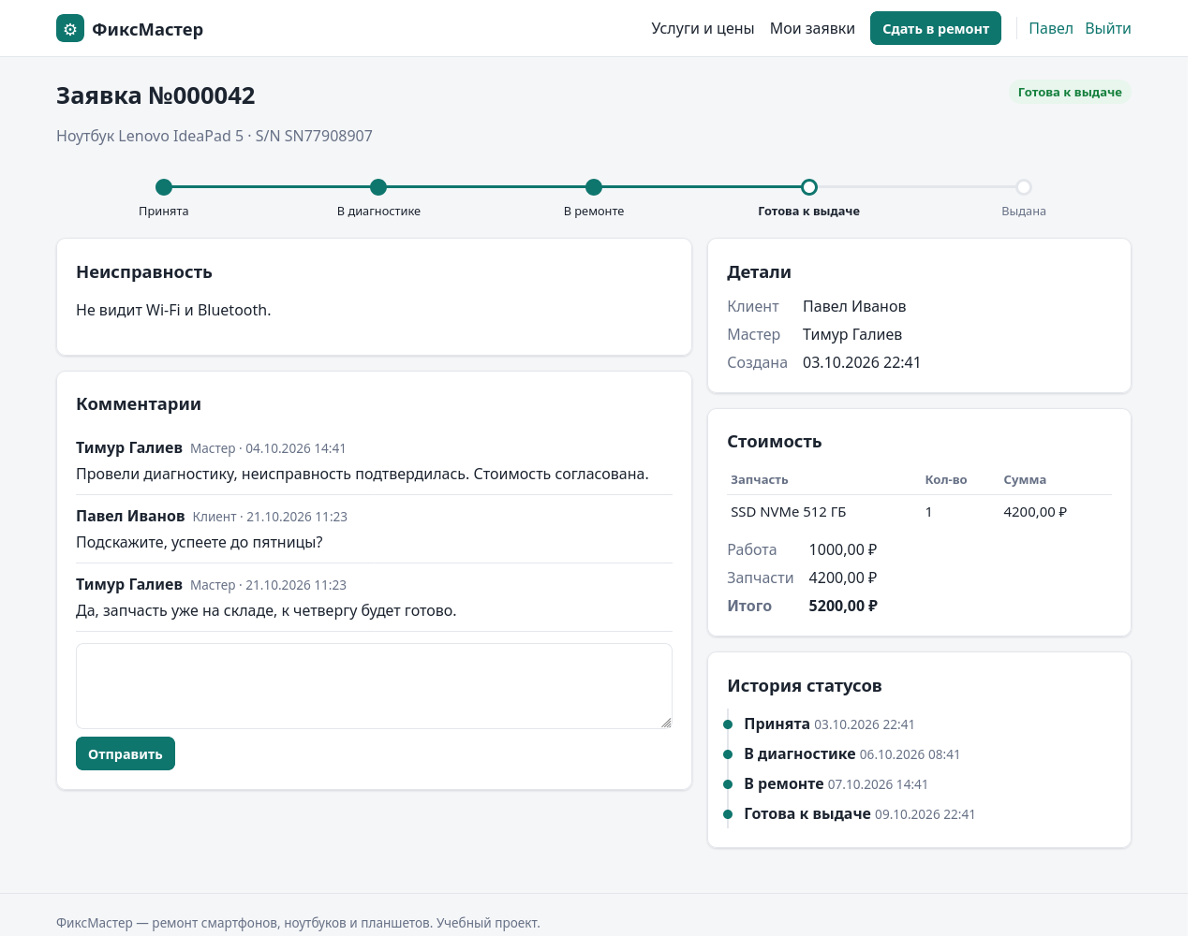
Рисунок 6 – Карточка заявки глазами клиента
Для каждой заявки генерируется случайный код отслеживания (UUID). По ссылке с этим кодом статус можно проверить без входа в систему; страница показывает только номер, устройство и этап, без личных данных.
3.6 Рабочее место мастера
Мастер видит список назначенных ему заявок с фильтром по статусу. В карточке заявки (рисунок 7) он меняет статус (в списке только допустимые переходы), пишет комментарии, указывает стоимость работ и списывает запчасти со склада. В списке запчастей сначала показываются подходящие к типу устройства.
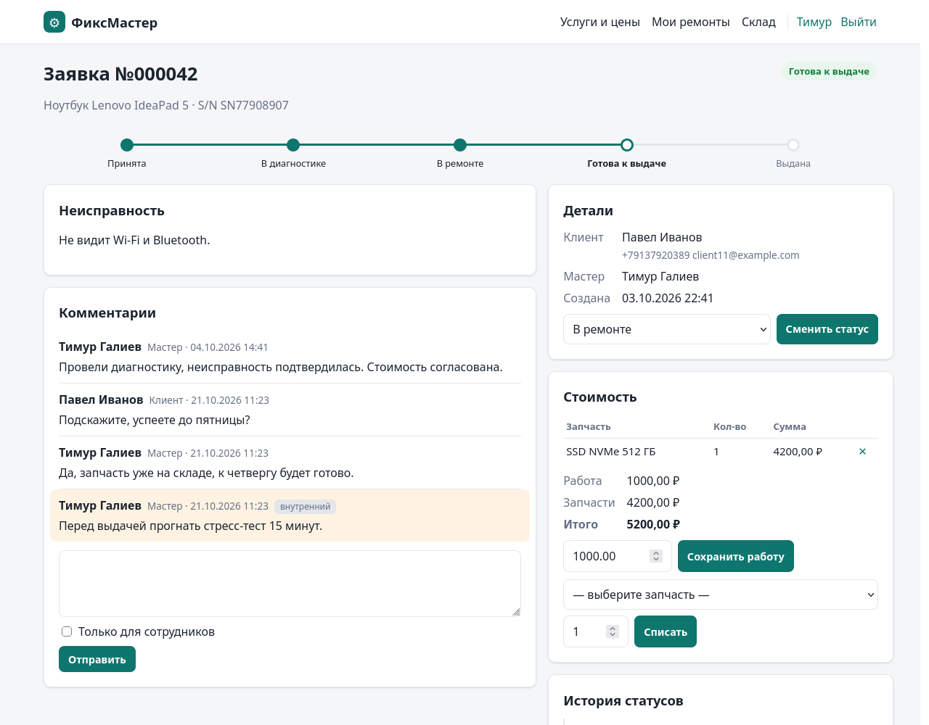
Рисунок 7 – Карточка заявки глазами мастера
Списание запчасти выполняется функцией use_part в одной транзакции: уменьшается остаток, создаётся запись в журнале склада и строка использованной запчасти с ценой на момент списания. Строка запчасти блокируется запросом SELECT … FOR UPDATE, поэтому два мастера не смогут одновременно взять последнюю деталь. Фрагмент кода приведён в приложении А.
3.7 Учёт запчастей
Склад (рисунок 8) содержит карточки запчастей с артикулом, ценой, остатком и минимальным остатком. Запчасти с остатком не выше минимального подсвечиваются, их можно отфильтровать. Остаток меняется только через движения: приход, списание в ремонт, возврат и инвентаризацию с указанием причины. Поэтому сумма движений всегда объясняет текущий остаток. Мастер видит склад, но изменять его может только администратор.
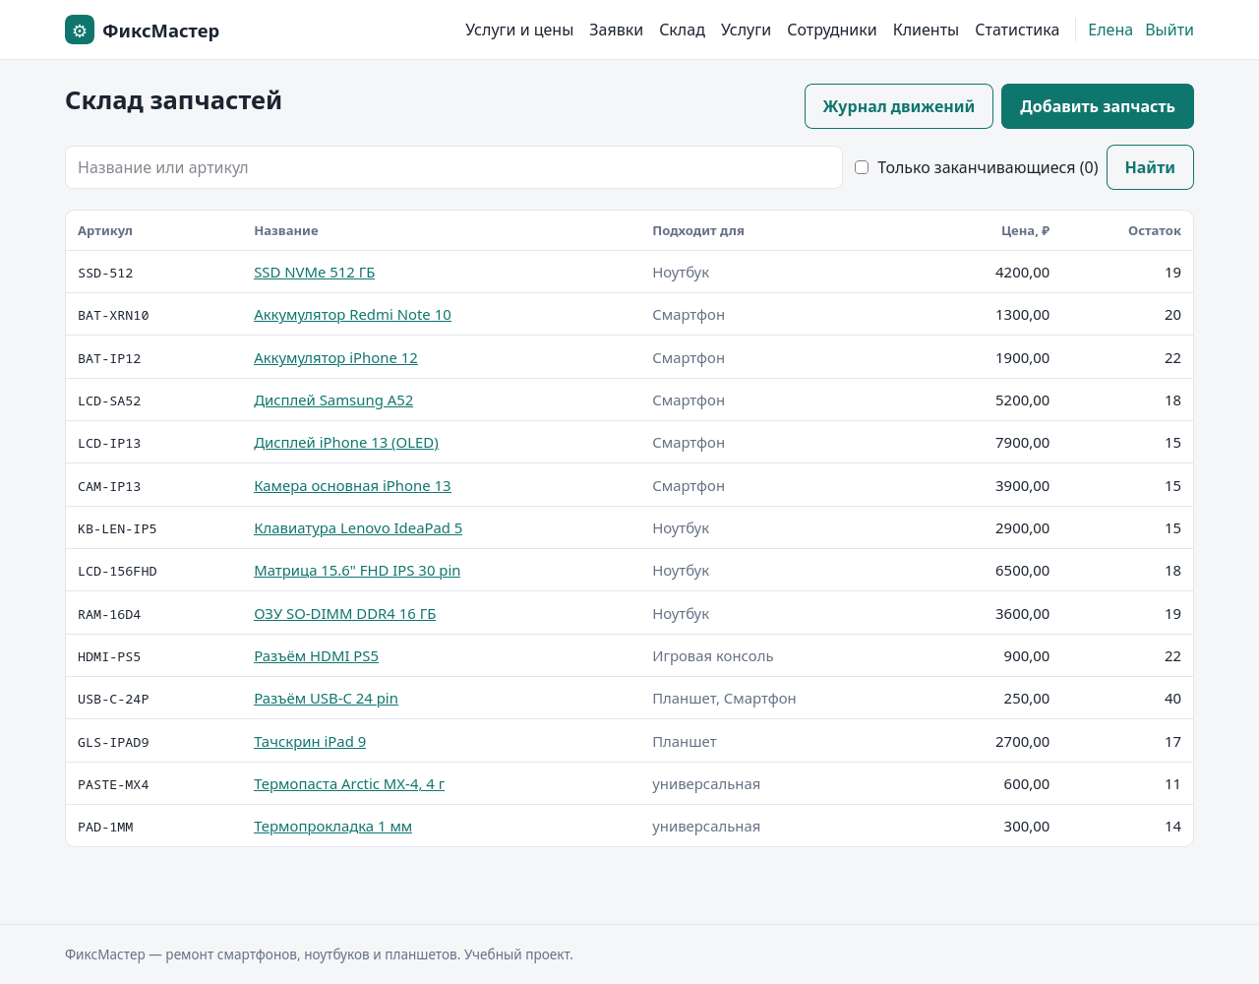
Рисунок 8 – Склад запчастей
3.8 Панель администратора
Администратор работает со списком всех заявок (рисунок 9): поиск по номеру, модели, серийному номеру, клиенту и телефону, фильтры по статусу и мастеру, отдельный фильтр «не назначен». Мастер назначается в карточке заявки. Также администратор управляет услугами и типами устройств, сотрудниками (создание, смена роли, блокировка) и клиентами. Защита от ошибки: администратор не может заблокировать или понизить собственную учётную запись.
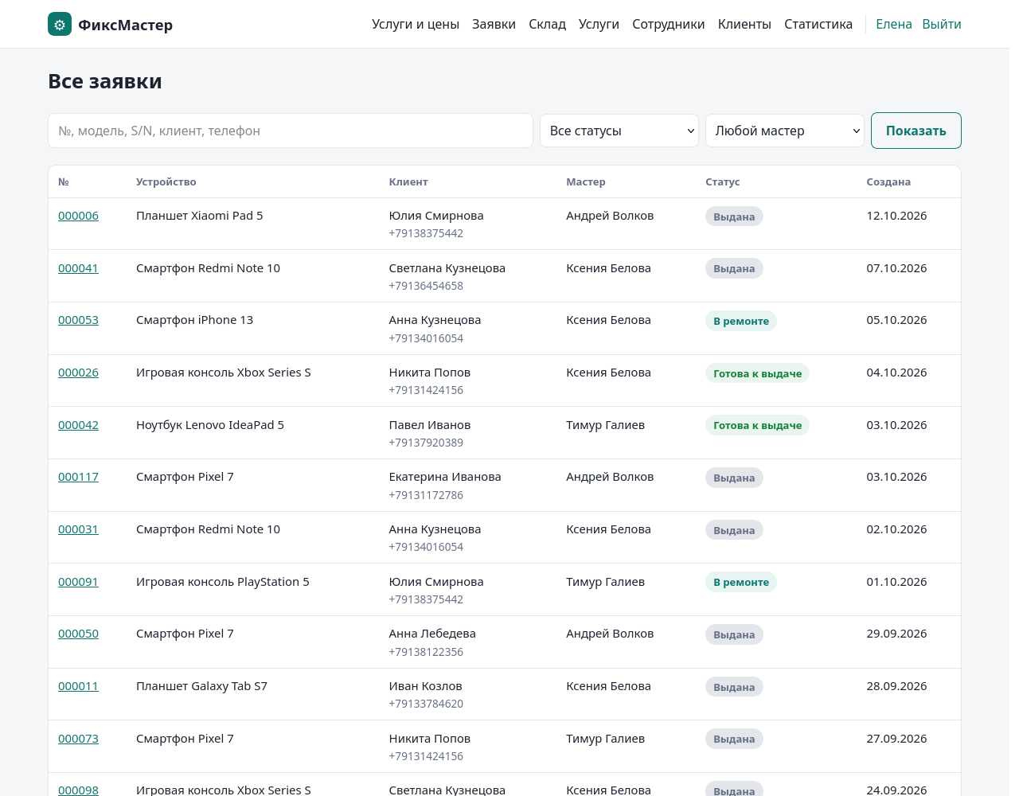
Рисунок 9 – Список заявок в панели администратора
3.9 Статистика
Страница статистики (рисунок 10) показывает ключевые показатели: заявки в работе, ожидающие выдачи, без мастера, доход за месяц, средний срок ремонта. Графики: заявки и доход по месяцам за год, популярные неисправности, загрузка мастеров, распределение по устройствам и статусам. Доход считается по выданным заявкам как сумма стоимости работ и запчастей. Данные доступны также в формате JSON.
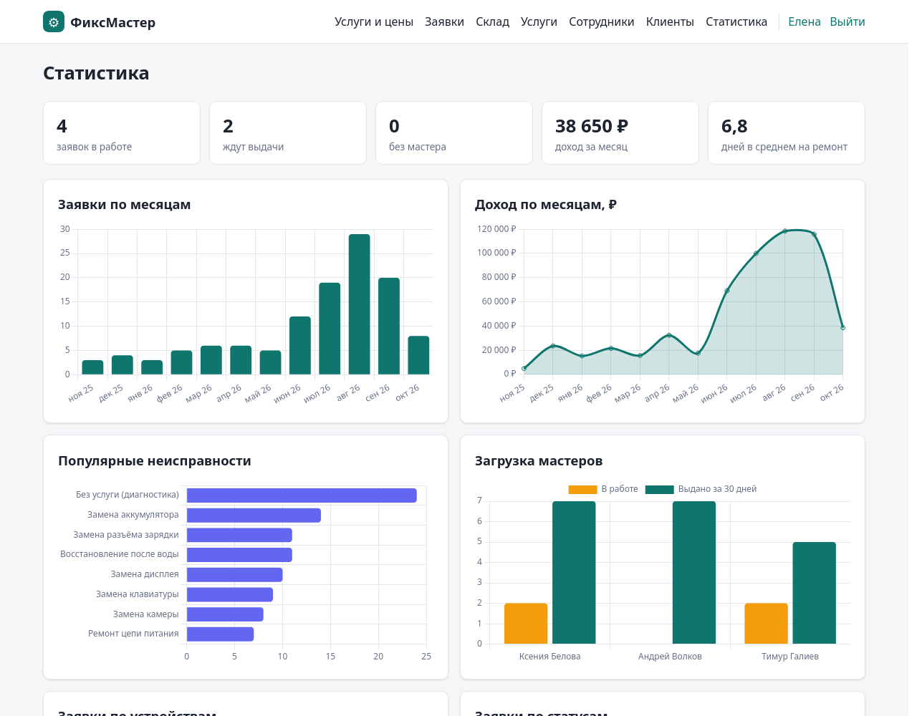
Рисунок 10 – Страница статистики
3.10 Адаптивность и безопасность
Вёрстка выполнена без CSS-фреймворков. На узком экране меню сворачивается в кнопку, колонки встают друг под другом (рисунок 11). Поддерживается тёмная тема по настройке операционной системы.
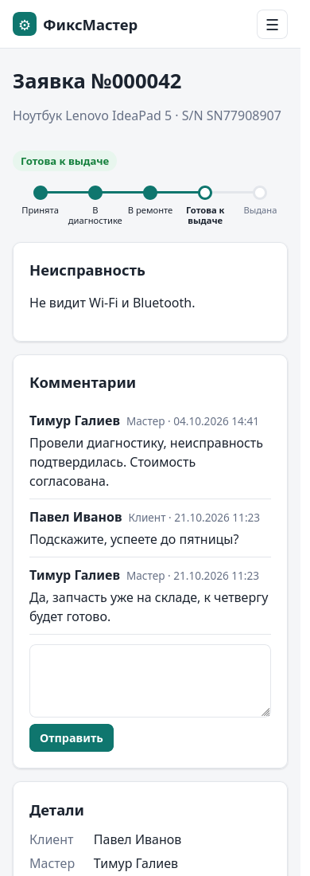
Рисунок 11 – Карточка заявки на экране смартфона
Меры безопасности:
- пароли хранятся только в виде хеша PBKDF2-SHA256 с солью, минимальная длина 8 символов, запрещены распространённые и чисто цифровые пароли;
- запросы к базе выполняются только через ORM с параметрами, сырого SQL в проекте нет;
- все формы защищены CSRF-токеном, изменение данных выполняется только методом POST;
- шаблоны автоматически экранируют вывод, что защищает от XSS;
- фотографии не раздаются напрямую, а отдаются через обработчик с проверкой прав;
- на сервере cookie передаются только по HTTPS, включены заголовки X-Frame-Options и X-Content-Type-Options.
4 Тестирование
4.1 Автоматические тесты
Для модулей написаны автоматические тесты на встроенном фреймворке django.test – всего 76 тестов (таблица 7). Тесты запускаются командой python manage.py test и проходят на обеих СУБД: SQLite и PostgreSQL 17.
Таблица 7 – Состав автоматических тестов
Модуль | Что проверяется
Учётные записи | Регистрация, хеширование пароля, невозможность зарегистрироваться администратором, уникальность e-mail, слабые пароли, границы телефона, обязательные поля, перенаправление по роли, вход заблокированного пользователя
Каталог | Группировка, поиск, фильтр, некорректные параметры, пустой результат
Заявки | Создание, фото (0, 2, 5, 6 файлов, большой файл, файл не-изображение), границы длины описания, доступ по ролям, защита фото, внутренние комментарии, публичная страница статуса
Процесс ремонта | Полный путь статусов, запрет пропуска этапов, права администратора, выдача без мастера, чужой мастер, списание и возврат запчастей, нехватка на складе, фиксация цены, блокировка выданной заявки
Склад | Приход, инвентаризация, признак «мало», права ролей, уникальность артикула, отрицательная цена
Панель администратора | Доступ только администратору, сотрудники, защита от самоблокировки, услуги, фильтры, поиск со спецсимволами SQL, расчёт статистики

4.2 Проверка форм и граничных значений
Таблица 8 – Проверка граничных значений
Поле | Значения | Ожидаемый результат
Описание неисправности | 9 / 10 / 2000 / 2001 символ, только пробелы | ошибка / принято / принято / ошибка / ошибка
Количество фото | 5 / 6 файлов | принято / ошибка
Файл фото | больше лимита; не изображение | ошибка
Телефон | 9 цифр / 10 / «+» и 15 / 16 / с буквами | ошибка / принято / принято / ошибка / ошибка
Пароль | 7 символов; только цифры; не совпадают | ошибка
Стоимость работ | −1 / abc / 0 / 1 000 000 / 1 000 000,01 | ошибка / ошибка / принято / принято / ошибка
Цена услуги, срок | 0 ₽ / −0,01 ₽ / 0 дней | принято / ошибка / ошибка
Списание запчасти | весь остаток / на 1 больше / 0 | принято / ошибка / ошибка
Строка поиска | ' OR 1=1 --; "; DROP TABLE …; %; _ | страница работает, данные не повреждены

Все проверки дали ожидаемый результат.
4.3 Время отклика
Замер выполнен для приложения в Docker (Gunicorn, PostgreSQL 17) на демонстрационных данных: 120 заявок, 25 клиентов, 14 запчастей, по 20 запросов на страницу (таблица 9).
Таблица 9 – Время отклика страниц
Страница | Медиана, мс | Максимум, мс
Каталог услуг | 13 | 38
Все заявки (администратор) | 21 | 27
Статистика | 26 | 32
Журнал склада | 25 | 39
Карточка заявки | 24 | 35

Требование «время отклика не более 2–3 секунд» выполняется с большим запасом. На опубликованной версии время ответа самого сервера составило 2–18 мс; при доступе из внешней сети основное время занимает установка соединения.
4.4 Ручное тестирование и найденные дефекты
Вручную пройдены сквозные сценарии: гость ищет услугу в каталоге; клиент регистрируется и создаёт заявку с фото; администратор назначает мастера; мастер проходит статусы, списывает запчасть и указывает стоимость; клиент видит прогресс, стоимость и публичные комментарии; остаток на складе уменьшается, в журнале появляется запись; статистика совпадает с данными; на ширине 390 px нет горизонтальной прокрутки. В ходе тестирования найдены и исправлены дефекты, перечисленные в таблице 10.
Таблица 10 – Найденные и исправленные дефекты
№ | Дефект | Исправление
1 | Отправка пустой формы показывала форму без сообщений об ошибках | Форма связывается с данными по методу запроса
2 | На экране смартфона карточка заявки выходила за край экрана | Ограничение минимальной ширины колонок CSS-сетки
3 | У администратора в списке статусов по умолчанию стоял «Принята» вместо текущего | Начальное значение – текущий статус
4 | Порядок клиентов на страницах списка мог меняться между запросами | Явная сортировка при агрегации

5 Развёртывание и публикация
Приложение упаковано в Docker-образ и запускается вместе с PostgreSQL через Docker Compose. Проект опубликован на сервере под управлением Debian 13 (рисунок 12). Внешние запросы принимает Apache с сертификатом Let's Encrypt и передаёт их приложению, которое слушает только локальный адрес. Порт базы данных наружу не открыт. HTTP-запросы перенаправляются на HTTPS.
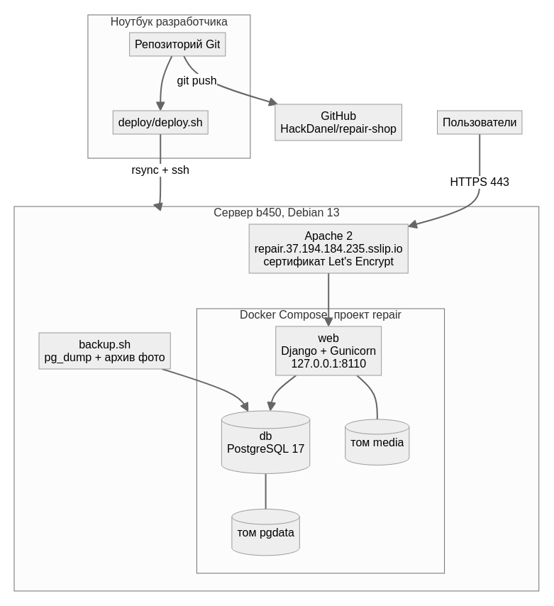
Рисунок 12 – Схема развёртывания
Адрес опубликованного приложения: https://repair.37.194.184.235.sslip.io.
Исходный код размещён в репозитории GitHub: https://github.com/HackDanel/repair-shop.
Обновление выполняется скриптом deploy/deploy.sh: он копирует код на сервер по SSH, пересобирает образ и перезапускает контейнер; миграции базы применяются автоматически. Скрипт backup.sh создаёт дамп базы данных и архив фотографий и хранит 14 последних копий. Порядок установки, обновления, резервного копирования и восстановления описан в технической документации (раздел 8 каталога docs).
Документация проекта в репозитории включает: анализ предметной области, требования, архитектуру, описание базы данных, отчёт о тестировании, руководство пользователя, техническое описание программы и руководство по развёртыванию.
ЗАКЛЮЧЕНИЕ
В ходе практики разработано и опубликовано веб-приложение «Ремонтная мастерская». Выполнены все поставленные задачи:
- проанализирована предметная область и существующие решения, сформулированы функциональные и нефункциональные требования;
- спроектированы архитектура приложения, схема статусов заявки и база данных из 11 таблиц с ограничениями целостности;
- реализованы каталог услуг, регистрация и авторизация с тремя ролями, создание заявки с фото, личный кабинет клиента, рабочее место мастера, учёт запчастей, панель администратора и страница статистики с графиками;
- написаны 76 автоматических тестов, проверены формы и граничные значения, время отклика страниц не превышает 40 мс на сервере;
- подготовлены техническая документация и руководство пользователя, проект опубликован с HTTPS и резервным копированием.
Из дополнительных возможностей реализованы графики статистики и публичная проверка статуса по коду, на которую будет вести QR-код квитанции. Направления развития: генерация акта приёма-передачи и квитанции в PDF с QR-кодом, уведомления клиентов по e-mail при смене статуса, Kanban-доска заявок для администратора.
В результате практики закреплены навыки анализа требований, проектирования баз данных, разработки веб-приложений на Python и Django, автоматического тестирования, работы с Git и развёртывания приложений в Docker.
СПИСОК ИСПОЛЬЗОВАННЫХ ИСТОЧНИКОВ
- ГОСТ 7.32-2017. Система стандартов по информации, библиотечному и издательскому делу. Отчёт о научно-исследовательской работе. Структура и правила оформления. – Москва : Стандартинформ, 2017. – 32 с.
- Django documentation. Release 6.0 [Электронный ресурс]. – URL: https://docs.djangoproject.com/en/6.0/ (дата обращения: 21.10.2026).
- Python 3.13 documentation [Электронный ресурс]. – URL: https://docs.python.org/3.13/ (дата обращения: 21.10.2026).
- PostgreSQL 17 Documentation [Электронный ресурс]. – URL: https://www.postgresql.org/docs/17/ (дата обращения: 21.10.2026).
- Chart.js documentation [Электронный ресурс]. – URL: https://www.chartjs.org/docs/latest/ (дата обращения: 21.10.2026).
- Docker Docs. Docker Compose [Электронный ресурс]. – URL: https://docs.docker.com/compose/ (дата обращения: 21.10.2026).
- Gunicorn documentation [Электронный ресурс]. – URL: https://docs.gunicorn.org/ (дата обращения: 21.10.2026).
- Apache HTTP Server Version 2.4. mod_proxy [Электронный ресурс]. – URL: https://httpd.apache.org/docs/2.4/mod/mod_proxy.html (дата обращения: 21.10.2026).
- OWASP Top 10 [Электронный ресурс]. – URL: https://owasp.org/www-project-top-ten/ (дата обращения: 21.10.2026).
- MDN Web Docs. CSS Grid Layout [Электронный ресурс]. – URL: https://developer.mozilla.org/ru/docs/Web/CSS/CSS_grid_layout (дата обращения: 21.10.2026).
- Pro Git / S. Chacon, B. Straub [Электронный ресурс]. – URL: https://git-scm.com/book/ru/v2 (дата обращения: 21.10.2026).
ПРИЛОЖЕНИЕ А
(обязательное)
Фрагменты исходного кода
Листинг А.1 – Списание запчасти со склада (apps/repairs/services.py)
def use_part(req, part_id, quantity, user):
"""Списать запчасть со склада в ремонт."""
if not can_work_on(user, req):
raise PermissionDenied
if req.is_closed:
raise ValidationError('Заявка уже выдана, менять состав работ нельзя.')
if quantity < 1:
raise ValidationError('Количество должно быть не меньше 1.')
with transaction.atomic():
# Блокировка строки защищает от гонки, когда два мастера берут последнюю деталь.
part = Part.objects.select_for_update().get(pk=part_id)
if part.quantity < quantity:
raise ValidationError(f'На складе только {part.quantity} шт. «{part.name}».')
part.quantity -= quantity
part.save(update_fields=['quantity'])
StockMovement.objects.create(
part=part, kind=StockMovement.Kind.USAGE, delta=-quantity, request=req, author=user,
)
return PartUsage.objects.create(request=req, part=part, quantity=quantity, unit_price=part.price)
Листинг А.2 – Смена статуса заявки (apps/repairs/services.py)
def change_status(req, new_status, user):
if not can_work_on(user, req):
raise PermissionDenied
new_status = Status(new_status)
# Администратор может исправить любой статус, мастер — только по схеме переходов.
if not user.is_admin_role and new_status not in req.allowed_statuses():
raise ValidationError(f'Нельзя перевести заявку из «{req.get_status_display()}» в «{new_status.label}».')
if new_status == req.status:
return req
if new_status == Status.ISSUED and not req.master_id:
raise ValidationError('Нельзя выдать заявку без назначенного мастера.')
with transaction.atomic():
StatusChange.objects.create(request=req, old_status=req.status, new_status=new_status, author=user)
req.status = new_status
req.issued_at = timezone.now() if new_status == Status.ISSUED else None
req.save(update_fields=['status', 'issued_at', 'updated_at'])
return req
Листинг А.3 – Модель заявки и схема переходов статусов (apps/repairs/models.py, фрагмент)
class Status(models.TextChoices):
ACCEPTED = 'accepted', 'Принята'
DIAGNOSTICS = 'diagnostics', 'В диагностике'
IN_REPAIR = 'in_repair', 'В ремонте'
READY = 'ready', 'Готова к выдаче'
ISSUED = 'issued', 'Выдана'

# Допустимые переходы статусов. Шаг назад разрешён, чтобы исправить ошибку
# (например, после диагностики понадобилась повторная), «Выдана» — конечный.
TRANSITIONS = {
Status.ACCEPTED: [Status.DIAGNOSTICS],
Status.DIAGNOSTICS: [Status.ACCEPTED, Status.IN_REPAIR, Status.READY],
Status.IN_REPAIR: [Status.DIAGNOSTICS, Status.READY],
Status.READY: [Status.IN_REPAIR, Status.ISSUED],
Status.ISSUED: [],
}
ПРИЛОЖЕНИЕ Б
(справочное)
Учётные записи и ссылки
Таблица Б.1 – Ссылки на результаты
Ресурс | Адрес
Опубликованное приложение | https://repair.37.194.184.235.sslip.io
Репозиторий исходного кода | https://github.com/HackDanel/repair-shop
Документация | каталог docs/ репозитория

Таблица Б.2 – Демонстрационные учётные записи
Логин | Роль
client | Клиент
master1, master2, master3 | Мастер
admin | Администратор

Пароль демонстрационных учётных записей предоставляется руководителю практики отдельно.

